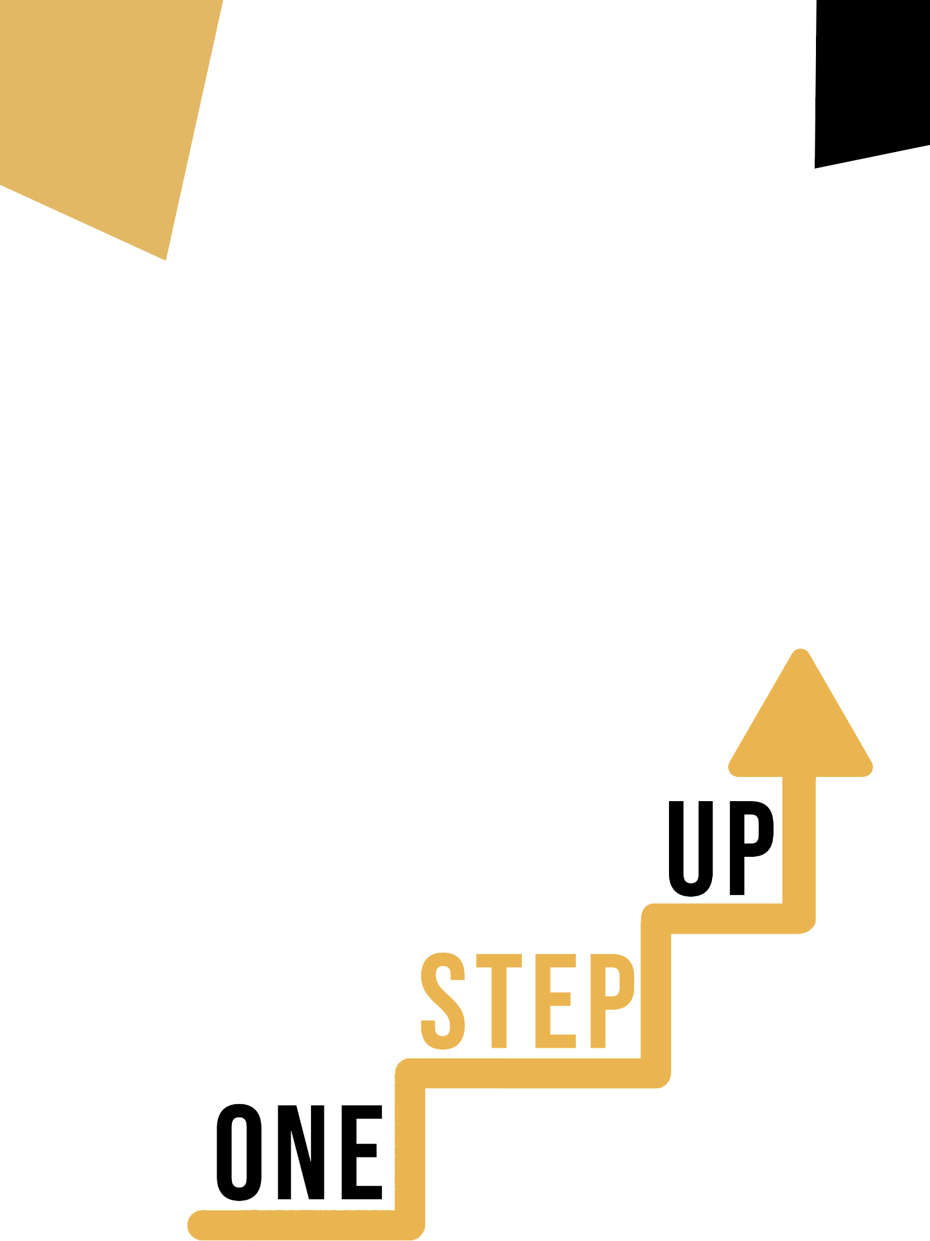

Προσωπική, κοινωνική και μαθησιακή ικανότητα και καλλιτεχνικές ειδικότητες.

Περιεχόμενα

Τι είναι η Προσωπική, Κοινωνική και μαθησιακή Ικανότητα; 3

Ποια είναι η σχέση μεταξύ της Προσωπικής, Κοινωνικής και Γλωσσομάθειας με την Τέχνη; 3

Μελέτη περίπτωσης 4

Δραστηριότητα μάθησης 6

Πρόσθετο υλικό ανάγνωσης ή μελέτης 8

# Τι είναι η Προσωπική, Κοινωνική και μαθησιακή Ικανότητα;

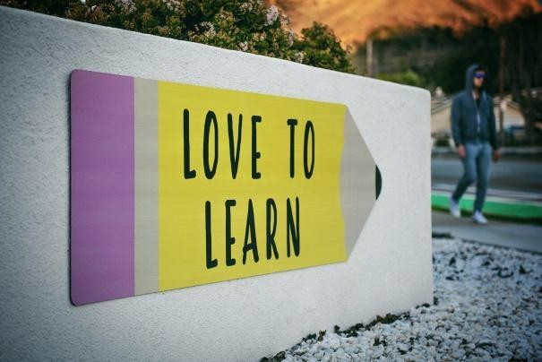Το Συμβούλιο της Ευρωπαϊκής Ένωσης στη σύστασή του στης 22 Μαΐου 2018 όρισε την προσωπική, κοινωνική και μαθησιακή ικανότητα ως την ικανότητα να προβληματίζεται κανείς για τον εαυτό του, να διαχειρίζεται αποτελεσματικά το χρόνο και τις πληροφορίες, να συνεργάζεται με άλλους με εποικοδομητικό τρόπο, να παραμένει ανθεκτικός και να διαχειρίζεται τη μάθηση και τη σταδιοδρομία του. Περιλαμβάνει την ικανότητα να αντιμετωπίζει κανείς την αβεβαιότητα και την πολυπλοκότητα, να μαθαίνει να μαθαίνει, να υποστηρίζει τη σωματική και συναισθηματική του ευεξία, να διατηρεί τη σωματική και ψυχική του υγεία και να είναι σε θέση να διάγει μια ζωή με συνείδηση της υγείας του και προσανατολισμένη στο μέλλον, να εν συναίσθηση και να διαχειρίζεται τις συγκρούσεις σε ένα πλαίσιο χωρίς αποκλεισμούς και με υποστήριξη.

Με άλλα λόγια, η "μάθηση για μάθηση" (L2L) είναι η ικανότητα να αναπτύσσεις αυτογνωσία, να ακολουθείς και να επιμένεις στη μάθηση και να οργανώνεις τη δική σου μάθηση. Αυτό περιλαμβάνει την καλή διαχείριση του χρόνου και των πληροφοριών, τόσο ατομικά όσο και σε ομάδες.

Αυτή η δεξιότητα περιλαμβάνει την επίγνωση του τρόπου με τον οποίο μαθαίνετε και τις μαθησιακές σας απαιτήσεις, εντοπίζοντας τις ευκαιρίες όταν αυτές παρουσιάζονται και ξεπερνώντας τις προκλήσεις για να μαθαίνετε αποτελεσματικά. Για να είναι κανείς ικανός, πρέπει να αποκτά, να επεξεργάζεται και να αφομοιώνει νέες γνώσεις και ικανότητες, εκτός από την αναζήτηση και αξιοποίηση της καθοδήγησης.

Για να χρησιμοποιήσετε και να εφαρμόσετε τις γνώσεις και τις δεξιότητες σε διάφορα πλαίσια, όπως στο σπίτι, στο σχολείο, στις οργανώσεις νεολαίας, στην εργασία, στην εκπαίδευση και την κατάρτιση, πρέπει να είστε σε θέση να αξιοποιήσετε προηγούμενες εμπειρίες μάθησης και ζωής. Αυτό εννοείται με τον όρο "μαθαίνω να μαθαίνω". Πρόκειται για μια οριζόντια δεξιότητα, συχνά γνωστή ως "ήπια δεξιότητα", που σημαίνει ότι μπορεί να χρησιμοποιηθεί ή να εφαρμοστεί σε οποιοδήποτε θέμα ή περιβάλλον.

# Ποια είναι η σχέση μεταξύ της Προσωπικής, Κοινωνικής και Γλωσσομάθειας με την Τέχνη;

Η τέχνη είναι ένα απίστευτο εργαλείο για την επίδειξη γνωστικών στρατηγικών που βοηθούν τους μαθητές να εξερευνήσουν νέο περιεχόμενο και να αποδείξουν αν πραγματικά καταλαβαίνουν αυτό που προσπαθούν να μάθουν. Οι δεξιότητες σκέψης είναι απαραίτητες για όλους τους μαθητές και τόσο η καλλιτεχνική δημιουργία όσο και η συνάντηση με την τέχνη παρέχουν ευκαιρίες για σύνθετη σκέψη.

Η τέχνη μπορεί να χρησιμοποιηθεί ως βοήθημα για την υποστήριξη της ικανότητας μαθησιακή. Πράγματι, η σχεδίαση εικόνων ή διαγραμμάτων μπορεί να βοηθήσει τους μαθητές να κατανοήσουν ένα θέμα. Πρόκειται για μια στρατηγική που συνδέεται με την εικαστική τέχνη. Το λεξιλόγιο, οι διαδικασίες και οι ιστορίες μπορούν να αναπαρασταθούν μέσω της οπτικής τέχνης. Εάν ένας μαθητής είναι περισσότερο κιναισθητικός, η κίνηση μπορεί επίσης να χρησιμοποιηθεί για την απεικόνιση ιδεών. Η συγγραφή ποίησης, τραγουδιών με τη χρήση μεταφορών και παρομοιώσεων μπορεί να βοηθήσει να "τραβήξει" την κατανόηση με λέξεις.

Επιπλέον, πριν από την παραγωγή ενός τελικού έργου εικαστικής τέχνης, πολλοί καλλιτέχνες φτιάχνουν πρώτα ένα μοντέλο ή ένα σκίτσο για να μπορέσουν να εξασκηθούν στο περιεχόμενο. Εάν η μουσική, ο χορός ή το δράμα χρησιμοποιούνται για να αναπαραστήσουν την κατανόηση, τότε η δημιουργία και η πρόβα της τέχνης είναι εξάσκηση για το περιεχόμενο που αναπαρίσταται. Αυτό σημαίνει ότι η τέχνη θα σας βοηθήσει να μάθετε πώς να εξασκείστε ξανά και ξανά μέχρι να βρείτε ένα θέμα.

Τέλος, η τέχνη μπορεί να σας βοηθήσει να σκεφτείτε τη στρατηγική σκέψης σας για να ελέγξετε αν έχετε κατανοήσει την κύρια ιδέα του θέματος. Με την ίδια έννοια, όταν δεν καταλαβαίνετε κάτι στο θέμα πρέπει να το ξαναδείτε ξανά. Πράγματι, αν έρθετε αντιμέτωποι με κάτι που δεν γνωρίζετε ή για το οποίο δεν είστε σίγουροι, πρέπει να επιστρέψετε στο θέμα για να αποσαφηνίσετε την κατανόηση πριν δημιουργήσετε το έργο τέχνης.

Είναι απλό να δούμε πώς οι μαθητές μπορούν να χρησιμοποιήσουν τις τέχνες για να γίνουν πιο σίγουροι για τον εαυτό τους και ανεξάρτητοι μαθητές, εξετάζοντας κάθε μία από αυτές τις αποτελεσματικές τεχνικές μάθησης.

# Μελέτη περίπτωσης

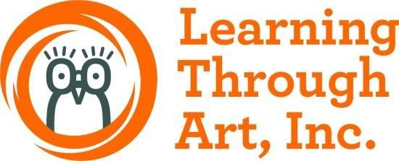Ένα πρόγραμμα φιλοξενίας καλλιτεχνών που ονομάζεται Μάθηση μέσω της Τέχνης (LTA) ενισχύει τη δημιουργικότητα των μαθητών δημιουργώντας έργα τέχνης μακράς διάρκειας, εστιασμένα στη διαδικασία, τα οποία προωθούν τη μάθηση σε όλο το πρόγραμμα σπουδών. Προκειμένου να παράγει και να διευκολύνει έργα τέχνης που εντάσσονται στο σχολικό πρόγραμμα σπουδών, η πρωτοβουλία στέλνει επαγγελματίες καλλιτέχνες-διδάσκοντες στα δημόσια σχολεία της Νέας Υόρκης. Κατά τη διάρκεια της παραμονής τους στο σχολείο για 20 εβδομάδες, οι μαθητές και από τις πέντε σχολικές περιφέρειες εξερευνούν, συζητούν και δημιουργούν έργα τέχνης. Η επίσκεψη στο Μουσείο Guggenheim υποστηρίζει τις διαμονές, παρέχει νέες γνώσεις για την τέχνη και ενθαρρύνει τους μαθητές να σκέφτονται κριτικά για την τέχνη και τις ιδέες. Στο τέλος της παραμονής, το έργο του επιλεγμένου μαθητή θα παρουσιαστεί στην ετήσια έκθεση του Μουσείου Guggenheim "Ένα έτος με τα παιδιά".

Αν θέλετε να μάθετε περισσότερα για την πρωτοβουλία αυτή, επισκεφθείτε τον [ιστότοπο](https://www.guggenheim.org/for-educators/learning-through-art).

Αυτό το πρόγραμμα δίνει εργαλεία στους μαθητές για να αναπτύξουν τις δεξιότητες επίλυσης προβλημάτων και κριτικής σκέψης. Πράγματι, σε σύγκριση με τους μαθητές που δεν συμμετείχαν σε αυτό το πρόγραμμα, οι μαθητές του LTA ήταν πιο πιθανό να είναι ευέλικτοι και είχαν μεγαλύτερη ικανότητα να αναγνωρίζουν ποιους πόρους χρειάζονταν για να ολοκληρώσουν την εργασία τους. Η τέχνη μπορεί να επιτρέψει στους μαθητές να ανακαλύψουν πράγματα μόνοι τους και να μάθουν από μόνοι τους ποια είναι η καλύτερη λύση. Δείτε αυτό το [βίντεο](https://www.youtube.com/watch?v=PWibf3j7zuw) για περισσότερες πληροφορίες.

#### Q. Ποια ζητήματα στοχεύει να αντιμετωπίσει η πρωτοβουλία "Μάθηση μέσω της τέχνης";

____________________________________________________________________________________________________________________________________________________________

#### Q. Θα θέλατε να λάβετε μέρος σε ένα τέτοιο πρόγραμμα για την ανάπτυξη προσωπικών, κοινωνικών και Γλωσσομάθειας ικανοτήτων;

__________________________________________________________________________________________________________________________________________________________

#### Q. Μπορείτε να σκεφτείτε κάποια καλλιτεχνική ειδικότητα που σας αρέσει και ενσωματώνει δεξιότητες L2L;

________________________________________________________________________________________________________________________________________________________

# Δραστηριότητα μάθησης

|  |  |
| --- | --- |
| **Εγκάρσιο θέμα** | Καλλιτεχνικές πειθαρχίες |
| **Τίτλος δραστηριότητας** | Σχεδίαση & Αναστοχασμός |
| **Τύπος πηγής** | **Δραστηριότητα μάθησης** |
| **Φωτογραφία** |  |

|  |  |  |  |
| --- | --- | --- | --- |
| **Διάρκεια Δραστηριότητα**  **(σε λεπτά)** | 90 λεπτά | **Μαθησιακά αποτελέσματα** | * Αυτοεκτίμηση * Διαχείριση χρόνου * Ανακαλύψτε το καλλιτεχνικές ειδικότητες * Διάγνωση το τις δικές σας μαθησιακές ανάγκες * Γνωρίζοντας τον εαυτό σας ως μαθητή |
| **Στόχος της δραστηριότητας**  **Απαιτούμενα υλικά για τη δραστηριότητα** | Αυτή η δραστηριότητα έχει ως στόχο να αναπτύξει τις προσωπικές, κοινωνικές και μαθησιακές δεξιότητές σας μέσω του θέματος της τέχνης, ειδικότερα μέσω της ζωγραφικής και του σχεδίου. Ο στόχος είναι να μάθετε πώς να μαθαίνετε μέσω της τέχνης. | | |
| * Χαρτί * Στυλό ή μπογιά * Χρωματιστά μολύβια * Γόμα | | |
| **Οδηγίες βήμα προς βήμα** | **Βήμα 1**: Πάρτε ένα κενό φύλλο χαρτί | | |
| **Βήμα 2**: Σκεφτείτε κάτι που θέλετε να ζωγραφίσετε. Μπορεί να είναι ένα πρόσωπο, ένα ζώο, ένα  τοπίο, ή κάτι αφηρημένο. Ωστόσο, το σχέδιό σας πρέπει να είναι κάτι αρκετά ουσιαστικό που πρέπει να γίνει σε τουλάχιστον 1 ώρα και το πολύ σε 1 ώρα και 30 λεπτά. | | |
|  | **Βήμα 3**: Πάρτε τα μολύβια σας, το χρώμα σας και τα κατάλληλα υλικά σας. | | |
| **Βήμα 4**: Σχεδιάστε ή ζωγραφίστε αυτό που επιλέξατε. | | |
| **Βήμα 5:** Έχετε στη διάθεσή σας 1 ώρα τουλάχιστον και 1 ώρα 30 λεπτά το πολύ για να φτιάξετε το καλλιτεχνικό σας έργο. | | |
| **Βήμα 6**: Όταν τελειώσετε, κοιτάξτε πόση ώρα σας πήρε να ολοκληρώσετε το σχέδιο ή τη ζωγραφική σας. | | |
| **Βήμα 7**: Απαντήστε τώρα σε αυτές τις ερωτήσεις. Αφιερώστε λίγο χρόνο για να σκεφτείτε τι θέλετε να απαντήσετε.   * Ποιες στρατηγικές χρησιμοποιήσατε για να ζωγραφίσετε ή να ζωγραφίσετε; * Τι δεν λειτούργησε τόσο καλά; * Τι θα αλλάζατε την επόμενη φορά; * Σε ποιο βαθμό αξιοποιήσατε όλες τις διαθέσιμες μαθησιακές ενισχύσεις; * Παλεύατε με τα κίνητρά σας; * Είχατε κάποια σύγχυση σχετικά με την άσκηση; * Ολοκληρώσατε εγκαίρως τη δραστηριότητα; Αν όχι, πώς μπορείτε να βελτιωθείτε;   **Βήμα 8:** Αφού απαντήσετε σε αυτές τις ερωτήσεις, προσπαθήστε να βρείτε τα θετικά και τα αρνητικά της μεθόδου εργασίας σας. Καταγράψτε τα.  **Βήμα 9:** Μπορείτε τώρα να προσπαθήσετε να ξανακάνετε αυτή τη δραστηριότητα ζωγραφίζοντας κάτι άλλο και αξιοποιώντας τα θετικά σας | | |

# Πρόσθετο υλικό ανάγνωσης ή μελέτης

Συγχαρητήρια, φτάσατε σε αυτό το σημείο και ολοκληρώσατε τις δραστηριότητες αυτοαναστοχασμού που σχετίζονται με τους καλλιτεχνικούς κλάδους. Τι ακολουθεί; Αν θέλετε να μάθετε περισσότερα για τα θέματα που καλύψατε μέχρι στιγμής σε αυτό το μάθημα, έχουμε ετοιμάσει το ακόλουθο πρόσθετο αναγνωστικό υλικό για εσάς. Σε αυτή την ενότητα παρουσιάζονται ορισμένοι σύνδεσμοι προς πρόσθετο υλικό και βίντεο που βρήκαμε στο διαδίκτυο και που πιστεύουμε ότι θα σας βοηθήσουν να κάνετε το επόμενο βήμα στην ανάπτυξη των γνώσεων σας.

|  |  |
| --- | --- |
| **Τίτλος πηγής:** | Μεταγνώση: Μάθηση: Η δεξιότητα που προάγει την προηγμένη μάθηση |
| **Θεματικές διευθύνσεις:** | Τι είναι η L2L Ικανότητα/Μεταγνώση; |
| **Εισαγωγή στον πόρο:** | Αυτό το πρόσθετο υλικό είναι ένα βίντεο σχετικά με τη μεταγνώση. Η μάθηση είναι μια ενεργητική διαδικασία και η τελειοποίηση μιας δεξιότητας που ονομάζεται μεταγνώση μπορεί να σας βοηθήσει να δημιουργήσετε τις καλύτερες δυνατές ευκαιρίες για να γίνετε ένας επιτυχημένος μαθητής. Αυτό το βίντεο εξηγεί τι είναι η μεταγνώση. |
| **Τι θα κερδίσετε από τη χρήση αυτής της πηγής;** | * Πώς να γίνετε ένας επιτυχημένος μαθητής * Τι είναι η μεταγνώση * Πώς να μαθαίνετε αποτελεσματικά * Τι είναι η γνωστική στρατηγική * Η διαδικασία της μεταγνώσης * Ορισμένες επιλογές σπουδών |
| **Σύνδεσμος:** | <https://www.youtube.com/watch?v=elZFL4FLVLE&t=65s> |

|  |  |
| --- | --- |
| **Τίτλος πηγής:** | Τι είναι η Μαθαίνω να μαθαίνω επάρκεια; |
| **Θεματικές διευθύνσεις:** | Ικανότητα μάθησης και πώς να την αναπτύξετε. |
| **Εισαγωγή:** | Αυτό το πρόσθετο υλικό είναι ένας δικτυακός τόπος που παρουσιάζει την ικανότητα μάθησης και περιγράφει τον τρόπο ανάπτυξής της. Η προσέγγιση της μάθησης παρέχει στους εκπαιδευόμενους εργαλεία και μεθόδους για αναστοχαστική και στρατηγική σκέψη που θα τους βοηθήσουν να αναπτύξουν και να βελτιώσουν τον τρόπο μάθησής τους. Αυτός ο δικτυακός τόπος αποτελεί μέρος ενός ευρωπαϊκού προγράμματος. Παρουσιάζει εργαλεία και μεθόδους μάθησης της μη τυπικής και άτυπης εκπαίδευσης. |
| **Τι θα κερδίσετε από τη χρήση αυτής της πηγής;** | * Ποια είναι η αρμοδιότητα της μάθησης * Τα δυνατά και αδύνατα σημεία σας * Μεταγνώση * Διαφορετικές μέθοδοι και στρατηγικές μάθησης * Οι διάφορες ερωτήσεις που μπορείτε να κάνετε στον εαυτό σας προκειμένου να αναπτύξετε μεταγνωστικές δεξιότητες |
| **Σύνδεσμος:** | <https://mylearningtolearn.com/home/> |

